2009. évi kistérségi koordinátori beszámoló

Készítette: Soponyai László
Ercsi kistérségi koordinátor

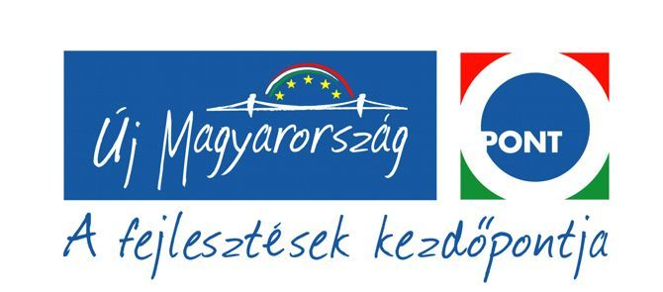

Közép-Dunántúli Regionális Fejlesztési Ügynökség Közhasznú Nonprofit Kft.
H – 8000 Székesfehérvár, Rákóczi u. 25. Telefon: (22) 513-370
Fax: (22) 312-340 E-mail: info@kdrfu.hu
www.kdrfu.hu
2009. évi kistérségi koordinátori beszámoló

Név: Soponyai László
Kistérség: Ercsi
A beszámolási időszak: 2009. 01. 01. – 2009. 12. 31.

I. Kapcsolat a szakmai partnerekkel

Kapcsolat és együttműködés a térségi vezetéssel és a munkaszervezettel
A többcélú kistérségi társulás munkaszervezetével egy épületben történt elhelyezésem révén napi munkakapcsolatban állok a kistérségi munkaszervezet vezetőjével és tagjaival, akiktől gyakorta kérek és akiknek gyakorta nyújtok segítséget.
Az ercsi kistérség hat településének polgármesteri hivatalaival ugyancsak rendszeres kapcsolatban állok. A polgármesterekkel és pályázati munkatársakkal való együttműködés elsősorban az éppen aktuális és elérhető pályázatok generálják, de a futó, megvalósítás alatt lévő és fenntartási időszakba jutott projektek kapcsán is gyakori a közös munka. Minden hivatallal és a kistérségi vezetéssel jó kapcsolatban állok, célom minél lényegre törőbben bemutatni a releváns kiírásokat.

A gazdasági szervezetekkel és a civil szférával való közös munka
A Civil Egyeztető Fórum (CEF) elnökével szoros kapcsolatot ápolok, a tagok tevékenységét és aktivitását jól ismerem. A rendelkezésemre álló elérhetőségeken folyamatos információnyújtással, tájékoztatással segítem a CEF tagjainak és a további civil szervezetek munkatársainak pályázati munkáját. A szorosabb szakmai együttműködés a fontosabb civil szervezetekkel elindult, közös feladatok elvégzésére alkalmak szűkségében ritkán került sor.
Az elmúlt évben a gazdasági szféra már ismert és jelentősebb képviselői mellett mind több kisebb, jelentős pályázati tevékenységet folytató, vagy potencionálisan a sikeresen pályázókhoz csatlakozó szervezettel vettem fel a kapcsolatot. Közülük többel elmélyült a tanácsadó munkakapcsolat, néhánnyal azonban csak a rendszeres tájékoztatás szintjén maradt. A kiemelt projektek közé került több gazdasági tevékenységet folytató szervezet is, jelezve, hogy a figyelmemet egy pillanatra sem kerüli el e szféra fontossága. A gazdasági szféra tagjaival az elmúlt év monitoring adatlapjainak tanulsága szerint 150, a közszféra képviselőivel pedig 140 alkalommal volt személyes, vagy telefonos kapcsolatom.

A tájékoztatás a kistérségben kialakult gyakorlata
A Kistérségi Koordinációs Hálózat (KKH) megbízásából több prezentációs feladatom volt. A koordinátori tevékenység egyik pillérének a tájékoztató fórumok megrendezését tartom. A 2009-es évben nem volt nagyobb horderejű társadalmasítási feladatom, mint 2008-ban a Közép-Dunántúli Régió Területfejlesztési Operatív Programjának, vagy az ágazati és regionális operatív programok 2009-2010-es akciótervei társadalmasítási fórumának megtartása. Helyette a válságkezelési intézkedések bemutatását célul kitűző fórumsorozat (márciusban), valamint a KEOP energetikai pályázatait bemutató tájékoztató fórum (októberben) megrendezése és megtartása volt időszerű. Mindegyik fórumot Martonvásáron tartottam, ahol a fórumokon megjelent szép számú érdeklődőtől érdemi kérdések érkeztek, s érdekes beszélgetések zajlottak. A résztvevők köre folyamatos bővülést mutatott a megtartott fórumok során.
Megkerülhetetlen a kiírások, pályázati lehetőségek és az ágazati és regionális operatív programok egyeztetési és végleges alakjának ismertetése, hogy a fejlesztési elképzelésekről összetettebb képet kaphassanak az érdeklődők.
A 2009-10-es akciótervek bemutatása során kialakult és az azóta folyamatosan bővített kapcsolati kört minden aktuális és érdemi információról igyekszem a lehető leggyorsabban tájékoztatni. A naprakész tájékoztatás legfőbb eszköze a nagyszámú partneri kör eléréséhez hatékonyan használható e-mailes megkeresés. A személyes konzultációk során kialakított partnerek körében a személyes és telefonos tájékoztatás ugyancsak jellemző. Ez az alapja a biztosabb, állandó kapcsolati kör kialakításának. Természetesen a nagyszámú és a napi tájékoztató tevékenység során a digitális levelezés pótolhatatlan segítség és nyilvánvaló könnyebbséget jelent.

II. Hazai források

A hazai pályázati források (TEKI, TEÚT, CÉDE, TRFC, egyéb minisztériumi, stb.) az Európai Uniótól érkező strukturális és kohéziós támogatások nagyságához mérten csekély összegűek és első sorban az önkormányzatoknak címzett támogatások. Magyarország fejlesztési kiadásain belül a megnövekedett strukturális és kohéziós támogatások miatt jelentősen nő az EU-s projektek, programok társfinanszírozásához szükséges hányad. Csökken tehát a nem az Unió által támogatott, kizárólag hazai prioritások előmozdítására és támogatására rendelkezésre álló keret, ezért a források felhasználásának rendszerszerűnek kell lennie. A források ilyen irányú hiánypótló jellegéből adódóan igyekeztem azokat népszerűsíteni, hogy a kistérségi érintettek a lehető legtöbbet hozhassák ki a lehetőségekből. Ezért rendszeresen figyeltem az Önkormányzati, a Szociális és Munkaügyi, az Oktatási és Kulturális, a Környezetvédelmi, Vízügyi és a többi minisztériumok, valamint a további hazai alapok, szervezetek aktuális pályázatait. A hazai szervezeti kiírások jellegükből adódóan aktuálisabb problémákat orvosolnak, így a tűzoltó jellegű források iránt kampányszerűen kiemelkedő érdeklődés és munka kapcsolódig.

Pályázati információs igények
A hazai forrásokhoz köthető információs igények főként a TEUT pályázati kiírás kapcsán jelentkeztek. A vis maior keretről Ercsi partfal- és pince-szakadásos esete okán volt szükséges a tájékoztatás. Az Önkormányzati Minisztérium 8/2009. (II. 26.) rendelete a bölcsődék és közoktatási intézmények infrastrukturális fejlesztéséről több önkormányzatot is érdekelt, mely megkereséseknek eleget tettem. További pályázati lehetőségek, amelyekkel kapcsolatban eseti kérdések érkeztek az év során többek közt az NCA civileket támogató forrásai, az NKTH K+F pályázatai, az EU pályázatokhoz önerőt nyújtó pályázat, a válság okán megjelent OFA-s és ÁFSZ-es munkahelymegőrző,-teremtő pályázatok.

III. ÚMFT helyzetkép

Pályázók információs igényei
A pályázati tanácsadások, megbeszélések és további megkeresések alapján azt látom, hogy egyrészt a legalapvetőbb pályázati ismeretanyag iránt mutatkozik általános igény, másrészt a már nyertes projektgazdák igénylik a projekt menedzselése során aktuálisan felmerült problémák kezelését. Emellett tény, hogy a már aktív pályázati munkát végző kistérségi szereplőket nehezebb együttműködésre, közös munkára késztetni, jórészt megvannak a bejáratott útvonalak. Ezt a kört az aktív, szakmaiságában mélyebb és folyamatos informáló, segítő munkával lehet megfogni, elérni és bizalmukat megnyerni. Mindezt alátámasztja és intézményi oldalról is megerősíti a kiemelt projekttámogatás rendszere, azaz a kiemelten támogatott projektek sora, mely az előzőeknek megfelelően a jelentősebb projektgazdákkal való kapcsolat fontosságára világít rá.
A gazdasági szereplők közül kikerült, a pályázati forrásokat már elérők és elérni vágyók száma folyamatosan bővül. Az idei évben több GOP pályázaton nyertes projektgazda van, mint az elmúlt két évben, s az érdeklődés növekszik. Mindez az információszolgáltató tevékenység fokozott szükségességét mutatja, mellyel a szkeptikusok is megnyerhetőek.

A kiírások eddigi tapasztalatai, gyakori problémák
A kistérségi önkormányzati szereplők számára jellemzően az önerő hiánya okoz nagy nehézséget. Ez várhatóan a jövőben sem fog enyhülni, s a hazai források elmaradása és a normatív támogatások csökkenése áthatolhatatlan akadály elé állíthatja települési döntéshozókat. Az önerőhiány természetesen a többi szféra tagjai számára is gond. További problémát jelent, hogy a bonyolult rendszer és a gyakran teljesíthetetlen feltételek is elriasztják a potenciális pályázókat a pályázati úton történő forrásszerzéstől. Ennek érdekében igyekszem a problémák kezelésére először a munkaverziók, előzetes kiírások anyagait elküldeni, hogy véleményezésre ösztönözzem az érdekelteket és ahol lehet, fejtsük ki egységes álláspontunkat. A másik sokat emlegetett probléma az azonos információk újra és újra fellépő benyújtási kényszere. Lassúnak tartom továbbá az aktuális gazdasági helyzetre és a felmerült problémákra adott reakciókat.

IV. HVI együttműködés

Szabó Yvonnal, az ercsi kistérségi Helyi Vidékfejlesztési Iroda irodavezető munkatársával szoros a munkakapcsolat. A heti rendszerességgel tartott fogadónap megszűntével kevésbé rendszeres találkozásaink alkalmával a szükséges információk megosztásával illetve a felmerülő kérések megbeszélésével segítjük egymás munkáját. A HVI tevékenységi körébe tartozó megkereséseim, érdeklődés esetén megadom az irodavezető elérhetőségeit, ahogyan ő is tesz hasonló, de fordított esetekben. A találkozókon túl további informális megbeszélések biztosítják egymás munkájának támogatását, a rendszeres kapcsolattartást. Ennek érdekében a fontosabb, kölcsönös érdeklődésre számot tartható információkat megosztjuk egymással. Annak érdekében, hogy a kistérség nagyobb mezőgazdasági tevékenységű vállalkozásait megismerhessem, több alkalommal közös találkozót szerveztünk agrárvállalkozókkal.

V. Egyéb tevékenységek

A Hálózattól az előírtan teljesítendő feladatokon felül számos eseti feladatot kapok, melyeket gyakran rövid határidőn belül szükséges teljesíteni.
  - Egyik legfontosabb feladat volt a gazdasági válság kezelésére hozott gazdaságélénkítő, munkahelyteremtő- és megóvó intézkedések, kedvező hitel- és pályázati lehetőségek bemutatása a kistérség gazdasági és önkormányzati szereplőinek.
  - Az év elején a VÁTI kérésére a kistérségi tervellátottságot kellett felmérni, az interneten is elérhető terv-adatbázis kistérségi szintű feltöltése/frissítése érdekében.
  - A MAG Zrt. és az NFÜ kérésére több ízben is felmérte a KKH a támogatott hitelkonstrukciókkal kapcsolatos banki tájékoztatást. Az évben 5 ilyen időszak volt, melyek során mintegy 20 próbavásárlást készítettem.
  - A megemelt előleg igénylése során felmerült problémákat egy kérdőív formájában mérte fel a hálózat márciusban.
  - Ezt követően áprilisban az induló, térképes alapú pályázati keresést is lehetővé tevő, gazdag adatbázisú ROPTÉR szolgáltatás beindításához kellett segítséget nyújtani és a már ismert kistérségi projektek pontos földrajzi helyét meghatározni.
  - Ebben az évben is több pályázati prognózist kellett összeállítani a régió kérésére, melyek segítségével magunk is felkészülhetünk a nagyobb érdeklődésre számot tartó konstrukciókra.
  - A korábban a kiemelt jelentőségű, nagy költségvetésű projektek támogatásaként induló állapotfelmérő és tanácsadó feladat az ún. Projekt Monitoring Rendszer frissítése keretében és az általa a koordinátori felmérést követő központi támogatás az 2009-es év során indult és kiemelt feladatként állandósult.
  - Az Energia Központ Nonprofit Kft, mint a Környezet és Energia Operatív Program energetikai pályázatainak kezelője kérte a Hálózat segítségét a potenciális pályázók véleményének összegyűjtésében. Sok vélemény gyűlt össze a 2009-ben megváltozott feltételekkel megindult pályázati lehetőségekről, melyek segítik a közreműködő szervezet munkáját.
  - Augusztusban az NFGM megbízásából felmérés készült az ÚMMP keretében refinanszírozott hitelek vártnál alacsonyabb keresletének feltérképezésére, melyhez kérdőívezéssel járultunk hozzá.
  - A TÁMOP-3.1.4-s projektgazdák szervezettebb támogatása az év végén indult, de már-e rövid idő alatt is nagy segítséget, könnyebbséget adott a nyerteseknek.
  - Központi kezdeményezésre mértük fel a kistérségi gazdasági szereplők vállalati felelősség vállalási tevékenységét, szerepét, hogy jó példák gyűjtésével ösztönözzük a szféra tagjait további vállalásokra.
A felsoroltakon kívül több feladat is érkezett a régió megbízásából, melyeket minden esetben határidőre teljesítettem.

VI. A kistérség helyzete és jövőképe területfejlesztési szempontból

Ercsi kistérsége a legtöbb programban, stratégiában leszakadóban lévő vagy stagnáló, elsősorban agrárhagyományú vidéki területként szerepel. Több országos lefedettségű adatsor tekintetében mégis az élvonalban szerepelt. A kistérség a 2006-os év egy főre jutó személyi jövedelme alapján előkelő helyen (34.) állt a 174 kistérség közt. A rendeleti terminológia szerint nem tartozik a hátrányos kistérségek közé. Az Országgyűlés által meghatározott 31 mutatóból képzett komplex fejlettségi mutató alapján ugyancsak a 34. helyen áll a kistérség. A 34. helyezés mindkét esetben az első ötöd végét jelenti. A pályázati aktivitás már egy merőben más képet ad a kistérségi viszonyokról.

A pályázatok szerepe és a pályázati lehetőségek kihasználása a térségben
2007-től a megnövekedett Uniós források megnövekedett önerőt igényelnek. A támogatások előfeltétele, hogy stratégiák, programok lefektetett tervei mentén, pályázati formában kell a vonatkozó támogatási igényt benyújtani. Ezért fontos még a szűkös időben is elegendő önerő rendelkezésre állását biztosítani, mert a pályázatok a haladás elengedhetetlen feltételei, napjaink szinte egyedüli lehetőségei.
A kistérségben jelentős pályázati tevékenység folyik. Az Új Magyarország Fejlesztési Terv kereteiből összességében az 2009. év végi adatok alapján 2,82 Mrd elfogadott összköltségre 2,02 Mrd megítélt támogatás jut. (Természetesen a Nemzeti Infrastruktúra Fejlesztő Zrt. Budapest-Kelenföld - Székesfehérvár - Boba vasútvonal rekonstrukciója, I. ütem, 1-es fázisban lévő pályázatának 119 Mrd. Ft-ját ide nem számítva.) Ezek a mutatók csak az elmúlt fél évben közel 1/3-os növekedést mutattak. Ercsi, a legnagyobb település, egyértelműen vezet a kistérségben a megítélt támogatások tekintetében (75,3%). Fontos kiemelni, hogy a kistérségi megítélt támogatások jelentős részét (~48%) a kistérségi járóbeteg-szakellátó központ kialakítása teszi ki. A kistérség két városa Ercsi és Martonvásár a kistérségnek megítélt támogatások 97,4 %-át tudhatja magáénak, s ezt egészíti ki Baracska kerékpárút hálózatfejlesztési, valamint Tordas és Ráckeresztúr 3 nyertes GOP pályázata. Az operatív programok szerinti sorrendben az első TIOP (48%) után a KDOP és a GOP következik (28%, 23%). A TÁMOP és az ÁROP mindössze 1-2 %-át adja a kistérség ÚMFT forrású támogatásainak.
A 2007-2008-as Új Magyarország Fejlesztési Terv időszakának eddigi jelentős pályázati eredményeket elérő vállalkozói a Feszo-Trade Felületvédelmi Szerviz és Kereskedelmi Kft. Ercsiből, valamint a Gumi-Chem Gumiipari, Vegyészeti és Környezetvédelmi Kft. Martonvásárból 5, illetve 4 nyertes projekttel. Mellettük Ercsi város önkormányzata - ugyancsak 4 nyertes pályázattal - egymaga köti le a kistérségi pályázatok összköltségének 58 %-át, s az összes támogatás 64,5 %-át.

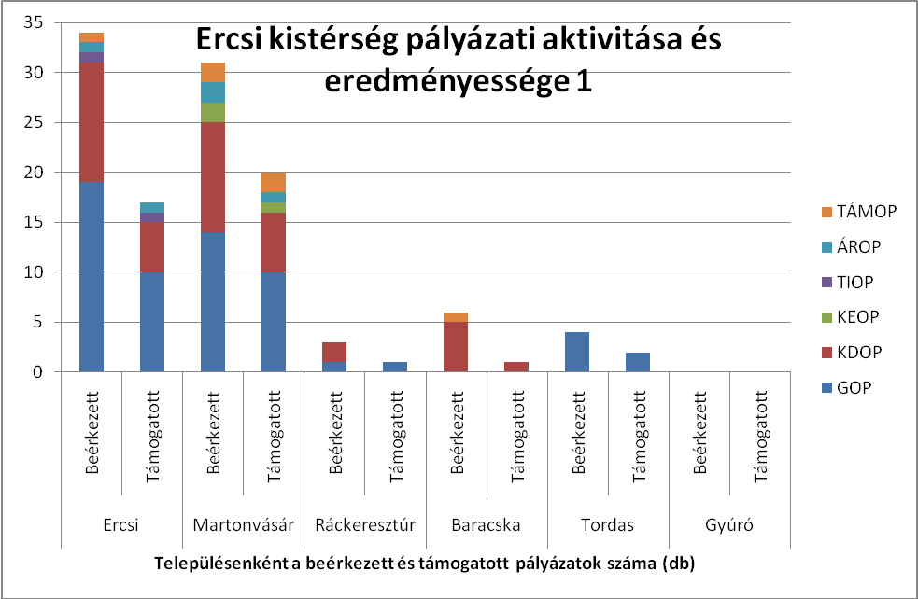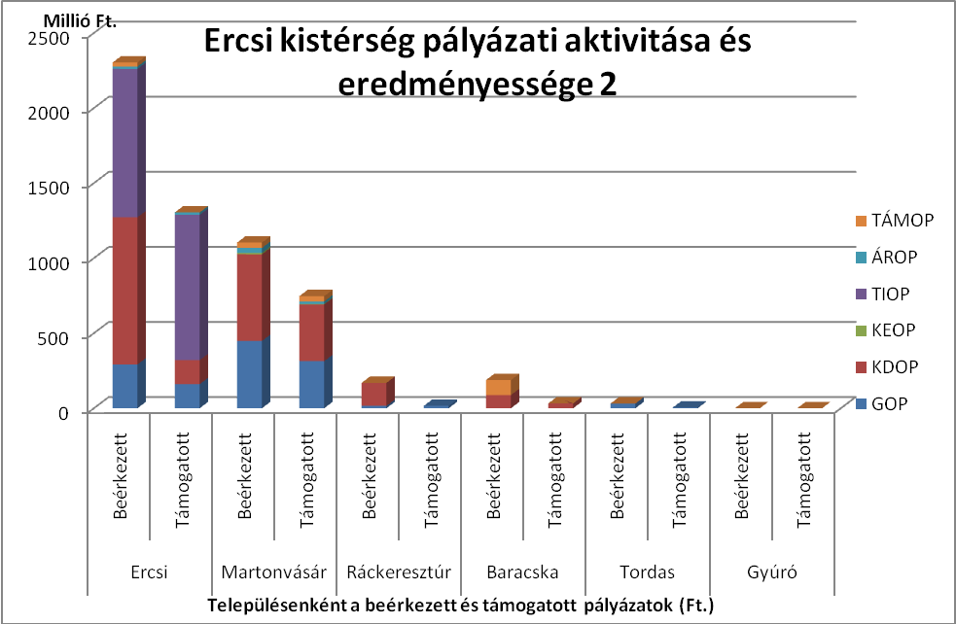

Pályázati jövőkép a koordinátor szemszögéből
A pályázati rendszer átfogó ismerete, a tanácsadáshoz nélkülözhetetlen gyakorlati tudás megszerzése hosszú munka eredménye. Tovább nehezíti, hogy a rendszer nem statikus, hanem a jelen igényeihez, kihívásaihoz alkalmazkodva, bizonyos késéssel ugyan, de változik. Napi szintű követése rendszeres munkát és önképzést igényel, mely felvértezi a koorinátort az elméleti háttér és a gyakorlati tudás széles spektrumával. Erre a tudásra a gyakorta érkező kiadott feladatok teljesítése során ugyancsak szükség van.
Legfontosabb jelen és jövőbeli teendőmnek a kistérségi kapcsolatok ápolását és a partneri kör bővítését tartom, mert számomra az eredményes tanácsadási tevékenység főként a személyes érintkezés során kialakuló bizalmi helyzetben képzelhető el. A gazdasági jellegű pályázatok forrásaira jelentkező növekedő igény örömmel tölt el, s ennek erősítése a célom a fokozottabb támogató tevékenységgel, hogy a kistérség adottságainak megfelelően a mezőgazdaság mellett az ipari, de főként kereskedelmi, logisztikai tevékenység erősödjön.

VII. Tervezett feladatok és tevékenységek 2010-es évre

A 2009-es évben munkám meghatározó eleme volt a MAG Zrt.-vel megkötött együttműködési szerződés értemében a gazdaságfejlesztési tanácsadás és a helyszíni segítségnyújtás. Az Új Magyarország hitelkonstrukciókat is népszerűsítettem, terjesztését ellenőriztem a kihasználtságuk növelése érdekében. Ezt a feladatot a továbbiakban is igyekszem folytatni, hogy a kistérség mind több vállalkozójának és gazdasági szereplőjének váljanak elérhetővé a pályázati lehetőségek.
A gazdasági, civil és önkormányzati szereplők részére nyújtott közvetlen, személyes tanácsadás mellett természetesen a pályázatfigyelési és értesítési tevékenység legfontosabb pillére lesz a koordinátori munkámnak. Ugyancsak elengedhetetlen a KKH és a Központi Fejlesztési Programiroda által szervezett képzéseken, továbbképzéseken való aktív részvétel.
A Hálózat forrásainak VOP-os projektalapú biztosítása a koordinátorok számára indikátor-követelményeket hozott, amely pontos mutatókkal határozza meg az elvárt minimum követelményeket. Ezen mutatók betartása, túlteljesítése lesz a 2010-es év fontos zsinórmértéke, amelyhez a napi és heti tevékenységeket igazítanom kell.
A kistérségi civilekkel, közintézményekkel fennálló kapcsolat erősítését tartom még fontos teendőmnek.

VIII. Kistérségi ÚMFT projektek és a koordinátor kapcsolata

Nyertes ÚMFT projektek száma a kistérségben | Nyertes ÚMFT projektek összes támogatástartalma | Koordinátor által közvetlenül nyomon követett ÚMFT projektek száma | Koordinátor által közvetlenül nyomon követett nyertes ÚMFT projektek száma | Koordinátor által közvetlenül nyomon követett nyertes ÚMFT projektek összes támogatástartalma
42 | 121 200 554 083 Ft. | 27 | 18 | 1 553 789 265 Ft.

Martonvásár, 2010. január 22.
Soponyai László
ercsi kistérség
Kistérségi Koordinációs Hálózat/Új Magyarország Pont
Közép-dunántúli Régió

